Allgäuer Festwoche 2017
Sandstraße 10
87439 Kempten (Allgäu)
Telefon 08 31 – 25 25-546
Telefax 08 31 – 25 25-322
festwoche@kempten.de
www.festwoche.com

Nr. 19 vom 17.07.2017

Siegerin des Festwochen-Plakatwettbewerbs:

Gewagt und gewonnen

Franziska Binzer heißt die Gewinnerin des Wettbewerbs für das Festwochen-Plakatmotiv 2017. Mit einem modernen Entwurf machte sie das Rennen. Binzer war sich selbst nicht sicher, ob die Allgäuer auf ihren „fast schon ‚funkigen‘ Entwurf positiv reagieren würden und rechnete gar nicht mit Platz eins. Doch sowohl die Vorauswahl-Jury als auch der am Ende entscheidende Werkausschuss des Stadtrats waren von dem Kontrast zwischen dem traditionellen Motiv Kuh und der modernen Umsetzung in Patchwork-Technik sowie der plakativen Wirkung angetan. Dass das Plakatmotiv von einer gebürtigen Kemptenerin stammt, wussten die Stadträte nicht. Ihnen wurden die Vorschläge anonym präsentiert.

Franziska Binzer ist Festwochen-Fan. „Deshalb war ich gleich angefixt, als mich mein Freund auf den Wettbewerb aufmerksam machte. Das ist meine Heimat, meine Stadt, ich weiß, um was es geht.“ Eine Kuh muss es sein, das sei ihr schnell klar gewesen. Die stehe schließlich, wie die grünen Wiesen, für ihre Heimat, das Allgäu.

Franziska Binzer hat ihre künstlerische Ader früh entdeckt. Nach der Realschule (musischer Zweig, Maria-Ward in Kempten) folgte eine Ausbildung zur Mediengestalterin. Dann ging es nach Augsburg, weil es dort an der Fachoberschule die Richtung Gestaltung gibt. Inzwischen studiert Binzer an der dortigen Hochschule Kommunikations-Design. Nach dem Ende des Studiums im Sommer 2018 will sie zurück ins Allgäu. Ist halt ihre Heimat. Viele Kühe tummeln sich dort auch. Und die Festwoche? „Ist für mich inzwischen wie ein großes Klassentreffen.“

Das Festwochen-Plakatmotiv wurde erstmals im Rahmen eines offenen Wettbewerbs ermittelt, an dem alle (Mindestalter 18 Jahre) teilnehmen konnten – Amateure, Künstler und Grafiker. Von den 78 Entwürfen wurden neun von einem Team erarbeitet. Das Alter der Teilnehmer lag zwischen 18 und 79 Jahren. In den Gruppen wirkten zum Teil auch Kinder mit.

Beurteilungskriterien waren die grafische Qualität (Erkennbarkeit, Plakatwirkung), der Inhalt (Passt der Entwurf zur Allgäuer Festwoche?) und die Eignung für die Wiedergabe in verschiedenen Formaten (Anzeigen, Großflächenplakate, Werbeartikel).

In die Endausscheidung kamen die Arbeiten von

Franziska Binzer, Augsburg, geboren 1991,
studiert Kommunikationsdesign an der Hochschule Augsburg, gebürtige Kemptenerin

Frank Frede, Karlsruhe, geboren 1973,
Freischaffender Künstler, auch als Bühnenbildner, Grafiker und Musiker tätig

Yvonne Moser, Würzburg, geboren 1990,
Kommunikationsdesignerin (BA), Mitinhaberin Kreativbüro Bungalow

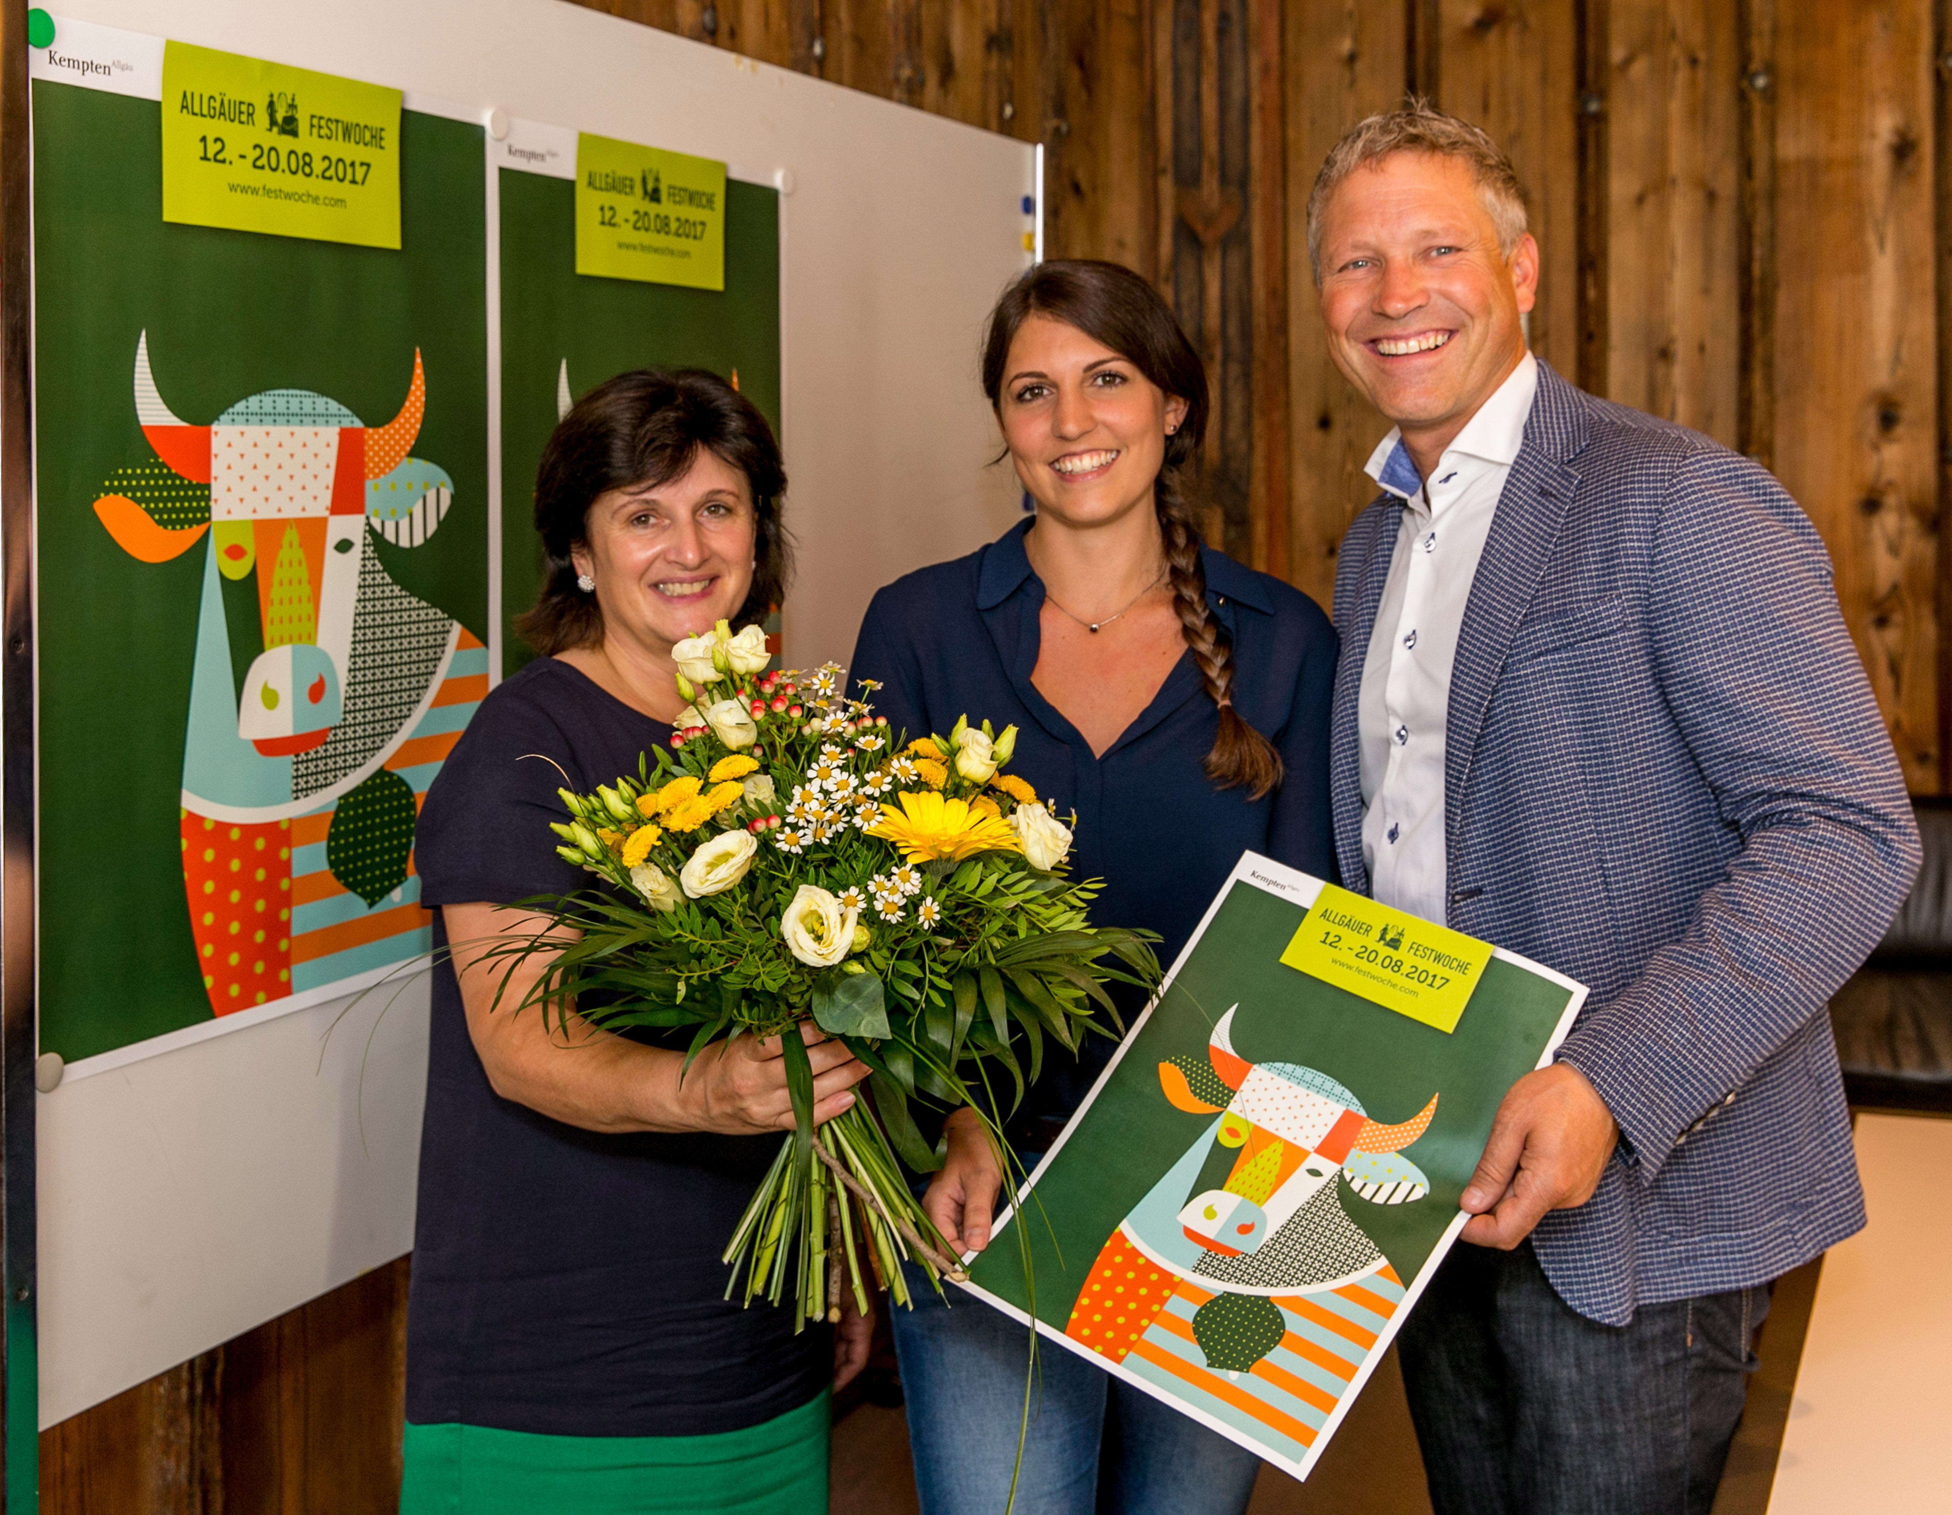

Bildunterschrift:

Der Siegerin des Festwochen-Plakatwettbewerbs 2017 Franziska Binzer (Mitte) gratulierten Festwochen-Geschäftsführerin Martina Dufner-Wucher und der Festwochenbeauftragte des Stadtrats Hans-Peter Hartmann.

Foto: Allgäuer Festwoche

__________________________________

Verantwortlich:
Martina Dufner-Wucher
Telefon: 0831/25 25-546
E-Mail: martina.dufner-wucher@kempten.de

